TRABAJO PRÁCTICO N° 3
DOCENTE: Silvia Guenier.
NÚMERO DE TELÉFONO: 3468 550710
FECHA DE ENTREGA:
CIENCIAS Y EDUCACIÓN TECNOLÓGICA.

- Mientras realizas las actividades o cuando esté terminado; dile a algún adulto que te saque fotos o videos y me la mandas por WhatsApp.


25 DE MAYO.
EN LA ÉPOCA COLONIAL LA GENTE TENÍA COSTUMBRES DIFERENTES A LAS DE HOY… SE VESTÍA DE OTRA MANERA…
A MEDIDA QUE VA PASANDO EL TIEMPO, LAS COSTUMBRES Y LA FORMA DE LA VIDA DE LA GENTE CAMBIAN.TAMBIÉN LOS OBJETOS Y LA FORMA DE VESTIRSE.

ACTIVIDAD.

CARACTERÍSTICAS DE LA VIDA COTIDIANA, LA EDIFICACIÓN: EL CABILDO
- OBSERVAR EL CABILDO:

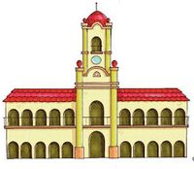

- CON AYUDA DE UN ADULTO RESPONDE ESTAS PREGUNTAS:
  - ¿DE QUÉ COLOR ESTÁN PINTADAS LAS TEJAS DEL CABILDO?
……………………………………………………………………

  - ¿ DE QUÉ COLOR SON SUS PAREDES?
…………………………………………………………………..

  - ¿CUÁNTAS PUERTAS GRANDES HAY EN EL CABILDO DE LA FOTO?
…………………………………………………………………….

  - ¿Y CUÁNTAS PUERTAS CHIQUITAS HAY ?
…………………………………………………………………….

- COLOREA EL CABILDO.
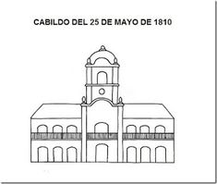

UNA FECHA IMPORTANTE:
- LEERLES A LOS NIÑOS EL SIGUIENTE TEXTO
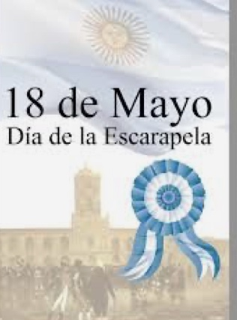

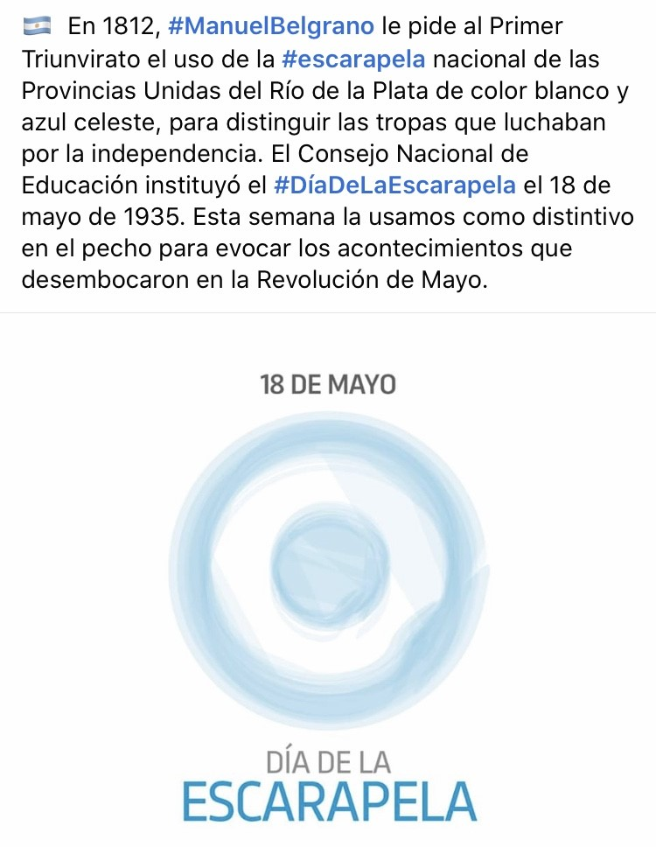

- UTILIZA ALGÚN MATERIAL PARA DECORAR ESTE SÍMBOLO NACIONAL POR EJEMPLO PAPEL, FIDEOS O ARROZ Y LUEGO DALE EL COLOR QUE CORRESPONDA.

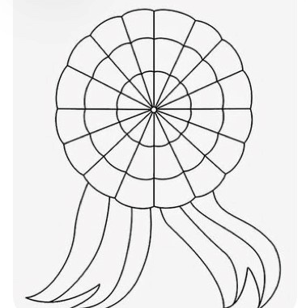


- INVITO A LAS FAMILIAS PARA CONFECCIONAR UNA ESCARAPELA JUNTO A SUS HIJOS PARA DECORAR LA PUERTA O LA VENTANA DEL HOGAR YA QUE SE APROXIMA UNA FECHA PATRIA MUY IMPORTANTE PARA TODOS NOSOTROS QUE ES EL 25 DE MAYO.

¡MUCHAS GRACIAS FAMILIA!

